Ta ton-körens vänortsresa till Fjerritslev, Danmark 24-26 maj 2019
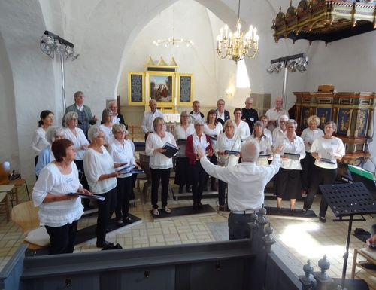
Ta Ton i Kollerups kyrka under ledning av Wojciech Gluch
Fredag 24 maj
Vi samlades i arla morgonstund i Danmarksterminalens avgångshall kl. 08.00 och en timme senare lade båten ut och körmedlemmarna kunde sprida ut sig på olika däck för att handla, äta och umgås.
Vid framkomsten till Fredrikshamn blev hämtade med buss. Det blev en timmeslång fin busstur söderut genom det vackra danska landskapet landvägen från Fredrikshamn till Fjerritslev.
Vid ankomsten blev vi välkomnade av ordförande och vice ordförande i Fjerritslev bykor Lars och John.
Vi fick våra rum på vandrarhemmet. Därefter fick vi några trevliga timmar på egen hand innan vi återsamlades för att bli körda med buss till Madsmedjan, ursprungligen en gammal smedja som blivit ombyggd till restaurang.
Den middag vi blev bjudna på bjöd på ett riktigt överflöd av god mat och dryck. Ägarinnan till restaurangen förklarade hur man satsade på att finna lokala råvaror för sin matlagning och det smakade verkligen gott.
Förutom prat blev det förstås också sång under kvällen, vi fick ett litet sånghäfte där man tex i vår dansk-svenska gemensamma låtskatt också fann en dansk översättning av ”Öppna landskap”, mycket givande.
Lördag 25 maj
Vi åt frukost på vandrarhemmet och repeterade sedan under förmiddagen innan vi gav oss ut för att titta på ”byn”. Alldeles där vi bodde var en kreatursutställning där man kunde se praktexemplar av ”oxar får och svin” – utan att behöva resa så långt som Taube en gång gjorde.
Ute i Fjerritslev fanns det sedan bl.a. ett par ställen där man kunde titta på och köpa dansk design.
Klockan 13 blev vi hämtade av körmedlemmar i deras bilar och for till Kollerup kyrka där vi skulle genrepa och sedan framträda. Det var också då vi kom att prata med körmedlemmarna från Fjerritslev.
Körerna repeterade lite var för sig och så sjöng vi ihop oss för det kommande gemensamma framförandet det lät riktigt, riktigt bra. Det var en fröjd att höra, ”hyggelig” som värdarna sade – ordet har då inte den tveksamhet vi svenskar lägger i det. Kanske var den största enskilda behållningen ändå den mäktiga basstämman som Fjerritslev hade att ställa upp med. Under genrepet hann vi också med ett trevligt och stärkande kafferep.
Konserten som följde blev mycket fin, smadder fin rentav. Våra respektive dirigenter, Wojciech Gluch och Kai Pries fick fram det bästa från våra körer. Äntligen fick man full utdelning på vårens repetitioner!
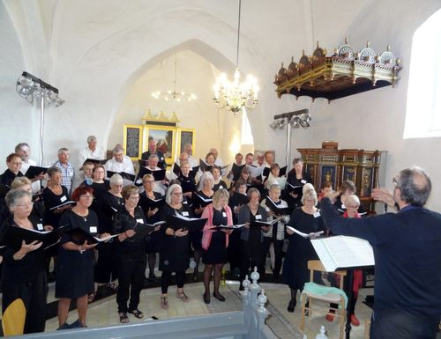
Fjerritslev bykor i Kollerups kyrka under ledning av Kai Pries
Till kvällen åt vi middag på vandrarhemmet. Här blev det mycket tid för att utveckla det dansk-svenska kulturutbytet – och bra var det för det fanns ju mycket att grunna över och sätta sig in i. Och förstånd att skapa, kör på svenska blir kår på danska och kor på danska blir kör på svenska, tror jag i alla fall. Under kvällen blev det sedan flera fina framträdanden.
Det var sånger framförda i grupp och solo, det berättades historier och det var magiska trix. Bland det vi fick höra var Fjerritslev som ställde upp med fin manskör. Från svenska sidan framförde Stefan egen diktad och komponerad låt. Wojciech spelade ett klassiskt pianostycke.
På söndagen åt vi sedan frukost på vandrarhemmet och kl. 11.30 klev vi så på bussenför att återvända till Fredrikshamn. Och kl. 17 var vi tillbaka i Göteborgs hamn.
Och hela vistelsen? Den var smadder fin! där smadder tydligen smatter, kort sagt ett väldigt långt band med smällare som gick pang, pang, pang. Ett väldigt stort TACK går till våra värdar!
Nu har vi en väldigt högt lagd ribba för Fjerritslevs besök hos oss om två år.
Nedtecknat av Folke Bohlin – en av TaTons fina basar.

